Практическая работа

Тема работы : Кручение стержня круглого сечения – условие задачи
К стальному валу постоянного поперечного сечения (рис. 3.8) приложены четыре внешних скручивающих момента: кН·м; кН·м; кН·м; кН·м. Длины участков стержня: м; м, м, м. Требуется: построить эпюру крутящих моментов, определить диаметр вала при кН/см2 и построить эпюру углов закручивания поперечных сечений стержня.

Кручение стержня круглого сечения – расчетная схема
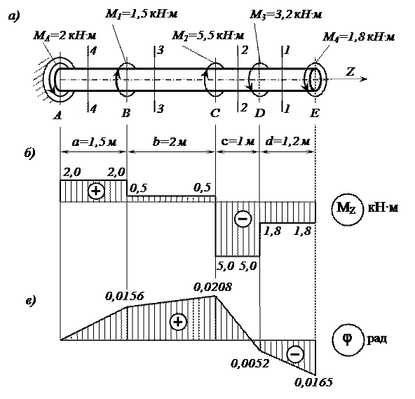 Рис. 3.8

Решение задачи кручение стержня круглого сечения

Определяем реактивный момент, возникающий в жесткой заделке
Обозначим момент в заделке и направим его, например, против хода часовой стрелки (при взгляде навстречу оси z).
Запишем уравнение равновесия вала. При этом будем пользоваться следующим правилом знаков: внешние скручивающие моменты (активные моменты, а также реактивный момент в заделке), вращающие вал против хода часовой стрелки (при взгляде на него навстречу оси z), считаем положительными.
Тогда
кН·м.
Знак «плюс» в полученном нами выражении говорит о том, что мы угадали направление реактивного момента , возникающего в заделке.

Строим эпюру крутящих моментов
Напомним, что внутренний крутящий момент , возникающий в некотором поперечном сечении стержня, равен алгебраической сумме внешних скручивающих моментов, приложенных к любой из рассматриваемых частей стержня (то есть действующих левее или правее сделанного сечения). При этом внешний скручивающий момент, вращающий рассматриваемую часть стержня против хода часовой стрелки (при взгляде на поперечное сечение), входит в эту алгебраическую сумму со знаком «плюс», а по ходу – со знаком «минус».
Соответственно, положительный внутренний крутящий момент, противодействующий внешним скручивающим моментам, направлен по ходу часовой стрелки (при взгляде на поперечное сечение), а отрицательный – против ее хода.
Разбиваем длину стержня на четыре участка (рис. 3.8, а). Границами участков являются те сечения, в которых приложены внешние моменты.
Делаем по одному сечению в произвольном месте каждого из четырех участков стержня.
Cечение 1 – 1. Мысленно отбросим (или закроем листком бумаги) левую часть стержня. Чтобы уравновесить скручивающий момент кН·м, в поперечном сечении стержня должен возникнуть равный ему и противоположно направленный крутящий момент . С учетом упомянутого выше правила знаков
кН·м.
Сечения 2 – 2 и 3 – 3:
кН·м;
кН·м.
Сечение 4 – 4. Чтобы определить крутящий момент, в сечении 4 – 4 отбросим правую часть стержня. Тогда
кН·м.
Легко убедиться в том, что полученный результат не изменится, если мы отбросим теперь не правую, а левую часть стержня. Получим
кН·м.
Для построения эпюры крутящих моментов проводим тонкой линией ось, параллельную оси стержня z (рис. 3.8, б). Вычисленные значения крутящих моментов в выбранном масштабе и с учетом их знака откладываем от этой оси. В пределах каждого из участков стержня крутящий момент постоянен, поэтому мы как бы «заштриховываем» вертикальными линиями соответствующий участок. Напомним, что каждый отрезок «штриховки» (ордината эпюры) дает в принятом масштабе значение крутящего момента в соответствующем поперечном сечении стержня. Полученную эпюру обводим жирной линией.
Отметим, что в местах приложения внешних скручивающих моментов на эпюре мы получили скачкообразное изменение внутреннего крутящего момента на величину соответствующего внешнего момента.

Определяем диаметр вала из условия прочности
Условие прочности при кручении имеет вид
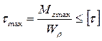,
где – полярный момент сопротивления (момент сопротивления при кручении).
Наибольший по абсолютному значению крутящий момент возникает на втором участке вала: 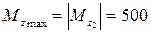кН·см.
Тогда требуемый диаметр вала определяется по формуле
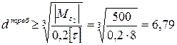см.
Округляя полученное значение до стандартного, принимаем диаметр вала равным мм.

Определяем углы закручивания поперечных сечений A, B, C, D и E и строим эпюру углов закручивания
Сначала вычисляем крутильную жесткость стержня , где G – модуль сдвига, а – полярный момент инерции. Получим
кН·см2.
Углы закручивания на отдельных участках стержня равны:
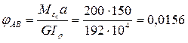рад;
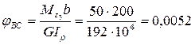рад;
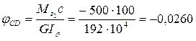рад;
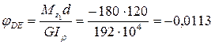рад.
Угол закручивания в заделки равен нулю, то есть . Тогда
рад;
рад;
рад;
рад.
Эпюра углов закручивания показана на рис. 3.8, в. Отметим, что в пределах длины каждого из участков вала угол закручивания изменяется по линейному закону.

Пример задачи на кручение "круглого" стержня для самостоятельного решения

Условие задачи на кручение "круглого" стержня
Жестко защемленный одним концом стальной стержень (модуль сдвига кН/см2) круглого поперечного сечения скручивается четырьмя моментами (рис. 3.7).
Требуется:
· построить эпюру крутящих моментов;
· при заданном допускаемом касательном напряжении кН/см2 из условия прочности определить диаметр вала, округлив его до ближайшего из следующих значений 30, 35, 40, 45, 50, 60, 70, 80, 90, 100, 200 мм;
· построить эпюру углов закручивания поперечных сечений стержня.

Варианты расчетных схем к задаче на кручение стержня круглого сечения для самостоятельного решения
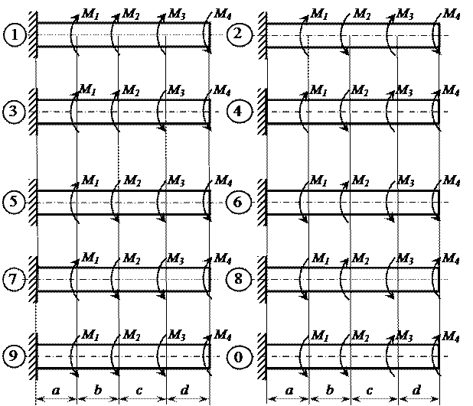
Рис. 3.7

Пример задачи на кручение круглого стержня – исходные условия для самостоятельного решения
Номер схемы | М1,  кН·м | М2,  кН·м | М3,  кН·м | М4,  кН·м | a,  м | b,  м | c,  м | d,  м
1 | 1,0 | 2,0 | 1,0 | 1,0 | 1,0 | 1,2 | 1,4 | 1,6
2 | 1,0 | 2,0 | 1,0 | 0,8 | 1,2 | 1,4 | 1,6 | 1,9
3 | 2,0 | 4,0 | 1,0 | 1,0 | 1,4 | 1,6 | 1,0 | 1,2
4 | 3,0 | 5,0 | 1,6 | 1,4 | 1,6 | 1,0 | 1,2 | 1,4
5 | 4,0 | 6,0 | 1,8 | 1,4 | 1,1 | 1,1 | 1,8 | 1,5
6 | 2,0 | 4,0 | 1,2 | 1,2 | 1,3 | 1,3 | 1,5 | 1,1
7 | 2,0 | 3,0 | 1,2 | 1,0 | 1,5 | 1,5 | 1,3 | 1,3
8 | 3,0 | 4,0 | 1,0 | 1,0 | 1,7 | 1,7 | 1,5 | 1,4
9 | 4,0 | 5,0 | 1,8 | 1,6 | 1,9 | 1,9 | 1,7 | 1,3
0 | 5,0 | 6,0 | 2,0 | 1,6 | 1,2 | 1,4 | 1,4 | 1,2

